TRƯỜNG ĐẠI HỌC ABC
KHOA CÔNG NGHỆ THÔNG TIN
⎯⎯⎯⎯⎯⎯⎯⎯⎯⎯⎯⎯⎯



BÁO CÁO ĐỒ ÁN

ĐỀ TÀI :

ỨNG DỤNG HỌC MÁY TRONG PHÁT HIỆN
VÀ CHUẨN ĐOÁN BỆNH THIẾU MÁU

Giảng viên hướng dẫn: | Sinh viên thực hiện:  Họ tên :
ThS ABC | MSSV:
 | Lớp:

TP.Hà nội- 2024

TRƯỜNG ĐẠI HỌC ABC
KHOA CÔNG NGHỆ THÔNG TIN
⎯⎯⎯⎯⎯⎯⎯⎯⎯⎯⎯⎯⎯

BÁO CÁO ĐỒ ÁN

ĐỀ TÀI :

ỨNG DỤNG HỌC MÁY TRONG PHÁT HIỆN
VÀ CHUẨN ĐOÁN BỆNH THIẾU MÁU

Giảng viên hướng dẫn: | Sinh viên thực hiện:
ThS ABC | MSSV:
 | Lớp:

TP.Hà Nội- 2024

NHẬN XÉT CỦA GIẢNG VIÊN
- Họ và tên người nhận xét: ThS ABC Học vị:Thạc Sĩ

NỘI DUNG NHẬN XÉT
…………………………………………………………………………………………...
…………………………………………………………………………………………...
…………………………………………………………………………………………...
…………………………………………………………………………………………...
…………………………………………………………………………………………...
…………………………………………………………………………………………...
…………………………………………………………………………………………...
…………………………………………………………………………………………...
…………………………………………………………………………………………...
…………………………………………………………………………………………...
…………………………………………………………………………………………...
…………………………………………………………………………………………...
…………………………………………………………………………………………...
…………………………………………………………………………………………...
TP. HN, ngày ….. tháng …. năm 2024
NGƯỜI NHẬN XÉT

………………………………..

LỜI CẢM ơn
⎯⎯⎯⎯⎯⎯⎯⎯⎯⎯⎯⎯⎯⎯⎯⎯⎯⎯⎯⎯⎯

Đầu tiên, em xin gửi lời cảm ơn chân thành và sự tri ân sâu sắc đối với các thầy cô của Trường đại học ABC, đặc biệt là các thầy cô Khoa Công Nghệ Thông Tin đã tạo điều kiện cho em học tập có thêm nhiều kiến thức và thời gian để hoàn thành tốt quá trình học tập tại trường
Có được bài báo cáo này, em xin bày tỏ lòng biết ơn chân thành và sâu sắc đến thầy ThS ABC trực tiếp hướng dẫn, dìu dắt, giúp đỡ em với những bài học và lời khuyên quý giá trong suốt quá trình học tập, khai thác và nghiên cứu để hoàn thành tốt năm học này.
Trong quá trình học tập, cũng như là trong quá trình làm báo cáo sẽ khó tránh khỏi sai sót, rất mong thầy cô bỏ qua cho em ạ. Đồng thời do trình độ lý luận cũng như kinh nghiệm thực tiễn còn hạn chế nên em không thể tránh khỏi những thiếu sót, em rất mong nhận được các ý kiến đóng góp từ thầy, cô để em có được thêm nhiều kinh nghiệm quý báu và sẽ khắc phục để hoàn thành tốt hơn trong tương lai.

Trân trọng!

Ngày ……... tháng ….…. năm …….…
Sinh viên thực hiện
(ký và ghi họ tên)

………………………………………..

MỤC LỤC
LỜI CẢM ơn iv
MỤC LỤC v
DANH MỤC CÁC CỤM TỪ VIẾT TẮT vii
DANH MỤC BẢNG BIỂU viii
CHƯƠNG 1: TỔNG QUAN ĐỒ ÁN 1
1.1 Lý do chọn đề tài 1
1.2 Mục tiêu nghiên cứu 1
1.3 Phạm vi nghiên cứu 3
1.4 Phương pháp nghiên cứu 3
1.5 Bố cục của đề tài 5
CHƯƠNG 2: CƠ SỞ LÝ THUYẾT VỀ BỆNH THIẾU MÁU VÀ HỌC MÁY 7
2.2.1 Khái niệm về học máy 9
2.2.2 Các ứng dụng phổ biến của học máy trong y học 11
2.2.3 Lợi ích và thách thức khi áp dụng học máy trong y tế 11
CHƯƠNG 3: XÂY DỰNG HỆ THỐNG PHÁT HIỆN VÀ CHẨN ĐOÁN THIẾU MÁU 13
3.1 Tiền xử lý dữ liệu 13
3.1.1 Tại sao phải tiền xử lý dữ liệu 13
3.1.2 Tiền xử lý bộ dữ liệu nguyên cứu 14
3.2 Áp dụng các thuật toán học máy 21
3.3 Kết quả đánh giá mô hình 23
3.4 Xây dựng giao diện dự đoán 26
3.4.1 Sử dụng Streamlit để xây dựng giao diện nhập dữ liệu 26
3.4.2 Tích hợp mô hình dự đoán vào giao diện 27
3.4.3 Hiển thị kết quả cho người dùng 27
3.4.4 Giao diện thực tế 28
CHƯƠNG 4: KẾT QUẢ ĐẠT ĐƯỢC 29
4.1 Kết luận tổng quan 29
4.2 Hạn chế của nghiên cứu 29
4.3 Định hướng phát triển 30
TÀI LIỆU THAM KHẢO 1

DANH MỤC CÁC CỤM TỪ VIẾT TẮT
Stt | Từ viết tắt | Từ đầy đủ | Ý nghĩa
1 | AI | Artificial Intelligence | Trí tuệ nhân tạo
2 | ANN | Artificial Neural Network | Mạng nơ-ron nhân tạo
3 | API | Application Programming Interface | Giao diện lập trình ứng dụng
4 | B2B | Business to Business | Mô hình kinh doanh giữa doanh nghiệp với doanh nghiệp
5 | B2C | Business to Consumer | Mô hình kinh doanh giữa doanh nghiệp với khách hàng
6 | CNN | Convolutional Neural Network | Mạng nơ-ron tích chập
7 | CRM | Customer Relationship Management | Quản lý quan hệ khách hàng
8 | CSV | Comma-Separated Values | Định dạng tập tin dữ liệu dạng bảng
9 | EDA | Exploratory Data Analysis | Phân tích dữ liệu khám phá
10 | IoT | Internet of Things | Internet vạn vật
11 | KNN | K-Nearest Neighbors | Thuật toán K láng giềng gần nhất
12 | ML | Machine Learning | Học máy
13 | NLP | Natural Language Processing | Xử lý ngôn ngữ tự nhiên
14 | RFM | Recency, Frequency, Monetary | Mô hình phân tích giá trị khách hàng dựa trên tần suất mua hàng
15 | SVM | Support Vector Machine | Máy vector hỗ trợ

DANH MỤC BẢNG BIỂU
Trang
Bảng 1: Bảng các mục tiêu nguyên cứu 1
Bảng 2: Bảng các loại nguyên nhân gây thiếu máu 7
Bảng 3: Bảng lợi ích và thách thức của học máy với y tế 11
Bảng 4: Các lý do phải tiền xử lý dữ liệu 13
Bảng 5: Ưu nhược điểm của mô hình rừng ngẫu nhiên ( random forest) 21
Bảng 6: Bảng ưu nhược điểm của mô hình SVM 22
Bảng 7: Bảng ưu nhược điểm của mô hình logictic regresion 22
Bảng 8: Bảng kết quả đánh giá từ các mô hình học máy 25
Bảng 9: Bảng các hạn chế của đề tài 29

DANH MỤC HÌNH ẢNH
Trang

Hình 2: Thiếu máu gây mệt mỏi và suy nhược cơ thể 8
Hình 3: Hình ảnh mình họa quy trình tiền xử lý dữ liệu 14
Hình 4: Bộ dữ liệu anemia bệnh thiếu máu từ kaggle 15
Hình 5: Thông tin bộ dữ liệu anemia 15
Hình 6: Biểu đồ phân bố kết quả thiếu máu 16
Hình 7: Biểu đồ kết quả số lượng thiếu máu 16
Hình 8: Biểu đồ số lượng cá nhân có và không có bệnh thiếu máu theo giới tính 17
Hình 9: Biểu đồ phân bố theo giới tính 17
Hình 10: Biểu đồ phân bố nồng độ Hemoglobin theo giới tính 18
Hình 11: Biểu đồ phân bố nồng độ Hemoglobin 18
Hình 12: Kết quả sau chọn lọc đặc trưng quan trọng 20
Hình 13: Kích thước các tập dữ liệu sau khi phân chia 21
Hình 14: Hình ảnh sản phẩm dự đoán 28

CHƯƠNG 1: TỔNG QUAN ĐỒ ÁN

1.1 Lý do chọn đề tài
Theo như tìm hiểu trong quá trình lựa chọn đề tài nguyên cứu của em,thiếu máu (Anemia) là một trong những bệnh phổ biến trên toàn thế giới, ảnh hưởng đến hàng triệu người ở mọi lứa tuổi. Theo Tổ chức Y tế Thế giới (WHO), thiếu máu có thể gây ra mệt mỏi, suy giảm trí nhớ, ảnh hưởng đến khả năng làm việc và học tập. Trong một số trường hợp nghiêm trọng, thiếu máu có thể dẫn đến biến chứng nguy hiểm như suy tim hoặc tổn thương cơ quan nội tạng.
Hiện nay các phương pháp chẩn đoán thiếu máu chủ yếu dựa vào xét nghiệm máu và đánh giá của bác sĩ. Tuy nhiên quá trình này có thể mất thời gian và đòi hỏi sự tham gia của các chuyên gia y tế. Với sự phát triển của học máy (Machine Learning), việc tự động phân tích dữ liệu xét nghiệm máu và hỗ trợ bác sĩ trong việc phát hiện bệnh trở nên khả thi hơn.
Việc ứng dụng học máy vào phát hiện thiếu máu có thể giúp:
- Tăng tốc độ và độ chính xác của chẩn đoán, hỗ trợ bác sĩ trong quyết định điều trị.
- Tự động hóa quá trình sàng lọc, giúp phát hiện sớm bệnh thiếu máu ở bệnh nhân.
- Giảm tải công việc cho bác sĩ, đặc biệt là trong bối cảnh hệ thống y tế quá tải.
Chính vì những lý do trên và nhận thấy tính cấp thiết của đề tài nên em đã chọn đề tài "Ứng dụng học máy trong phát hiện và chẩn đoán bệnh thiếu máu", nhằm xây dựng một hệ thống hỗ trợ chẩn đoán nhanh chóng, chính xác và dễ dàng triển khai trong thực tế

1.2 Mục tiêu nghiên cứu
Nghiên cứu của em nhằm xây dựng một hệ thống ứng dụng học máy để hỗ trợ phát hiện và chẩn đoán bệnh thiếu máu, giúp tăng độ chính xác và giảm tải công việc cho các bác sĩ. Các mục tiêu cụ thể của em bao gồm
Bảng 1: Bảng các mục tiêu nguyên cứu
STT | Mục tiêu | Nội dung chi tiết
1 | Xây dựng hệ thống học máy giúp phát hiện và chẩn đoán bệnh thiếu máu | - Phát triển một mô hình có khả năng tự động phân loại bệnh nhân bị thiếu máu hoặc không dựa trên dữ liệu xét nghiệm máu.  - Mô hình sẽ được huấn luyện trên tập dữ liệu xét nghiệm máu từ Kaggle, với các chỉ số như Hemoglobin (Hb), MCV, MCH, MCHC.  - Hệ thống có thể áp dụng cho nhiều trường hợp khác nhau, từ sàng lọc sức khỏe cộng đồng đến hỗ trợ bác sĩ trong các phòng khám
2 | So sánh hiệu suất của các thuật toán học máy khác nhau | - Đánh giá và so sánh hiệu suất của các mô hình Random Forest, Support Vector Machine (SVM), Logistic Regression để tìm ra thuật toán tối ưu.  - Sử dụng các chỉ số đánh giá như Accuracy, Precision, Recall, F1-score, AUC-ROC để đo lường hiệu suất từng mô hình.  - Kiểm tra xem thuật toán nào có khả năng tổng quát tốt nhất, tránh bị overfitting trên tập dữ liệu
3 | Xây dựng giao diện giúp người dùng nhập dữ liệu và nhận kết quả dự đoán | - Thiết kế giao diện trực quan bằng Streamlit, giúp người dùng có thể nhập dữ liệu xét nghiệm máu và nhận kết quả dự đoán ngay lập tức.  - Tích hợp mô hình học máy vào hệ thống, đảm bảo dự đoán nhanh chóng, chính xác và dễ sử dụng.  - Tạo tính năng hiển thị kết quả dưới dạng báo cáo, giúp người dùng dễ dàng theo dõi tình trạng sức khỏe

1.3 Phạm vi nghiên cứu
- Sử dụng tập dữ liệu xét nghiệm máu từ Kaggle.
- Áp dụng các thuật toán học máy như Random Forest, SVM, Logistic Regression.
- Hệ thống chỉ hỗ trợ chẩn đoán dựa trên dữ liệu xét nghiệm, không thay thế bác sĩ.

1.4 Phương pháp nghiên cứu
Nghiên cứu của em sử dụng phương pháp nghiên cứu định lượng kết hợp với phương pháp thực nghiệm, trong đó bao gồm quá trình thu thập, xử lý dữ liệu và áp dụng các thuật toán học máy để xây dựng mô hình dự đoán bệnh thiếu máu. Các phương pháp cụ thể được sử dụng trong nghiên cứu bao gồm:
Phương pháp thu thập tài liệu
Mục tiêu: Tìm hiểu cơ sở lý thuyết về học máy, các phương pháp phân tích dữ liệu y tế và ứng dụng học máy trong lĩnh vực y khoa.
Nguồn tài liệu:
- Sách chuyên ngành về Machine Learning, Data Science, và Trí tuệ nhân tạo (AI) như The Elements of Statistical Learning, Pattern Recognition and Machine Learning.
- Các bài báo khoa học từ các tạp chí quốc tế như Journal of Biomedical Informatics, Nature Medicine, IEEE Transactions on Medical Imaging.
- Các nghiên cứu liên quan về ứng dụng học máy trong chẩn đoán y khoa.
- Các tài liệu về xét nghiệm máu và tiêu chuẩn chẩn đoán bệnh thiếu máu của WHO (Tổ chức Y tế Thế giới).
Lợi ích: Giúp xây dựng nền tảng lý thuyết vững chắc để áp dụng vào bài toán thực tế
Phương pháp thu thập dữ liệu thực nghiệm
Mục tiêu: Có được dữ liệu xét nghiệm máu thực tế phục vụ huấn luyện mô hình học máy.
Nguồn dữ liệu:
- Tập dữ liệu xét nghiệm máu từ Kaggle: Chứa hơn 1.400 mẫu với các chỉ số như Hemoglobin (Hb), MCV, MCH, MCHC.
- Nguồn dữ liệu mở từ các nghiên cứu trước đây về chẩn đoán thiếu máu.
- Quy trình xử lý dữ liệu:
- Kiểm tra tính đầy đủ và chính xác của dữ liệu.
- Làm sạch dữ liệu: Xử lý các giá trị bị thiếu, lỗi hoặc ngoại lệ.
- Chuẩn hóa dữ liệu: Sử dụng phương pháp Min-Max Scaling để đưa các giá trị về cùng một khoảng nhất quán.
Lợi ích: Giúp đảm bảo dữ liệu đầu vào có chất lượng cao để huấn luyện mô hình hiệu quả.
Phương pháp phân tích và xử lý dữ liệu
Mục tiêu: Hiểu rõ đặc điểm của dữ liệu và xác định các yếu tố ảnh hưởng đến bệnh thiếu máu.
Các bước thực hiện:
- Phân tích thống kê mô tả: Xác định phân bố của các chỉ số xét nghiệm máu.
- Vẽ biểu đồ tương quan để xác định mối quan hệ giữa các chỉ số xét nghiệm máu và nguy cơ thiếu máu.
- Chọn đặc trưng quan trọng: Sử dụng Feature Selection để xác định các yếu tố có ảnh hưởng mạnh nhất đến việc chẩn đoán bệnh.
Phương pháp thực nghiệm với mô hình học máy
Mục tiêu: Áp dụng và so sánh hiệu suất của các thuật toán học máy trong chẩn đoán bệnh thiếu máu.
Các thuật toán sử dụng:
- Random Forest (RF): Mô hình sử dụng nhiều cây quyết định để dự đoán.
- Support Vector Machine (SVM): Mô hình phân loại dựa trên siêu phẳng tối ưu.
- Logistic Regression (LR): Mô hình tuyến tính đơn giản nhưng hiệu quả.
Các bước thực hiện:
- Chia dữ liệu thành 80% tập huấn luyện và 20% tập kiểm tra.
- Huấn luyện từng mô hình trên tập dữ liệu xét nghiệm máu.
- Đánh giá mô hình bằng Accuracy, Precision, Recall, F1-score.
- So sánh kết quả để chọn ra thuật toán tối ưu nhất.
Lợi ích: Giúp tìm ra mô hình có độ chính xác cao nhất và phù hợp để triển khai thực tế
Phương pháp thiết kế giao diện và triển khai ứng dụng
Mục tiêu: Xây dựng giao diện giúp người dùng nhập dữ liệu xét nghiệm và nhận kết quả dự đoán thiếu máu.
Công nghệ sử dụng:
- Streamlit: Framework Python dùng để xây dựng ứng dụng web đơn giản và trực quan.
- Tích hợp mô hình học máy vào hệ thống để dự đoán theo thời gian thực.
Các bước thực hiện:
- Thiết kế giao diện nhập dữ liệu gồm các trường: Giới tính, Hemoglobin, MCV, MCH, MCHC.
- Kết nối giao diện với mô hình đã huấn luyện để thực hiện dự đoán.
- Hiển thị kết quả dưới dạng báo cáo sức khỏe đơn giản.
Lợi ích: Giúp người dùng dễ dàng kiểm tra tình trạng sức khỏe mà không cần chuyên môn sâu
Phương pháp đánh giá mô hình và tiềm năng ứng dụng thực tế
Mục tiêu: Đánh giá xem mô hình có thể áp dụng vào thực tế hay không.
Các tiêu chí đánh giá:
- Độ chính xác (Accuracy): Tỷ lệ dự đoán đúng.
- Tính khả thi: Thời gian xử lý nhanh, dễ triển khai.
- Tính tổng quát: Mô hình có hoạt động tốt trên dữ liệu mới hay không
Các bước thực hiện:
- Kiểm tra mô hình trên tập dữ liệu mới chưa từng thấy trước đó.
- Đánh giá khả năng mở rộng khi thu thập thêm dữ liệu từ bệnh viện.
- Đề xuất các cải tiến như thu thập thêm dữ liệu hoặc tinh chỉnh thuật toán.
Lợi ích: Giúp đảm bảo hệ thống có thể triển khai thực tế trong môi trường y tế

1.5 Bố cục của đề tài
Đề tài của em được chia thành 4 chương, bao gồm nội dung sau:
- Chương 1: Giới thiệu
  - Trình bày lý do chọn đề tài, mục tiêu, phạm vi, phương pháp nghiên cứu và bố cục của báo cáo.
- Chương 2: Cơ sở lý thuyết
  - Giới thiệu về học máy và các ứng dụng trong y tế.
  - Trình bày các chỉ số xét nghiệm máu quan trọng trong chẩn đoán thiếu máu.
  - Mô tả tập dữ liệu được sử dụng trong nghiên cứu.
- Chương 3: Xây dựng hệ thống phát hiện và chẩn đoán thiếu máu
  - Tiền xử lý dữ liệu và chuẩn hóa đặc trưng.
  - Áp dụng các thuật toán học máy để phát hiện thiếu máu.
  - So sánh kết quả giữa các mô hình.
  - Xây dựng giao diện dự đoán.
- Chương 4: Kết quả đạt được
  - Tổng kết kết quả của nghiên cứu.
  - Phân tích những hạn chế và đề xuất hướng phát triển trong tương lai

CHƯƠNG 2: CƠ SỞ LÝ THUYẾT VỀ BỆNH THIẾU MÁU VÀ HỌC MÁY
2.1 Tổng quan về bệnh thiếu máu
Tổng quan về bệnh thiếu máu
Thiếu máu là tình trạng cơ thể không có đủ lượng hồng cầu khỏe mạnh hoặc hemoglobin cần thiết để vận chuyển oxy đến các mô và cơ quan. Hemoglobin là một protein có trong hồng cầu, đóng vai trò quan trọng trong quá trình trao đổi oxy. Khi hemoglobin giảm xuống dưới mức bình thường, cơ thể sẽ gặp các triệu chứng như mệt mỏi, chóng mặt, da xanh xao, nhịp tim nhanh và khó thở.
Bệnh thiếu máu có nhiều loại, theo như em tìm hiểu phổ biến nhất hiện nay phải kể đến như các loại bệnh thiếu máu sau:
Bảng 2: Bảng các loại nguyên nhân gây thiếu máu
STT | Loại bệnh | Nội dung chi tiết
1 | Thiếu máu do thiếu sắt | Do cơ thể không hấp thụ đủ sắt, thường gặp ở phụ nữ mang thai, người ăn uống thiếu chất hoặc mắc bệnh mãn tính
2 | Thiếu máu do thiếu vitamin B12 và folate | Hai loại vitamin này cần thiết để tạo hồng cầu, khi thiếu hụt có thể gây ra thiếu máu ác tính
3 | Thiếu máu do bệnh mãn tính | Một số bệnh như ung thư, suy thận, bệnh gan có thể gây suy giảm sản xuất hồng cầu
4 | Thiếu máu tán huyết | Xảy ra khi hồng cầu bị phá hủy nhanh hơn mức cơ thể có thể sản xuất ra

Ảnh hưởng của bệnh thiếu máu đối với sức khỏe con người
Bệnh thiếu máu có thể gây ra nhiều tác động tiêu cực đến sức khỏe và có thể gây ra những nguy hiểm bởi những triệu chứng bệnh mang lại, em đã tìm hiểu các tài liệu và báo cáo những nguy hiểm mà bệnh thiếu máu có thể gây ra, em xin trình bày những ảnh hưởng của bệnh thiếu máu đối với sức khỏe con người như sau:
- Gây mệt mỏi, suy nhược: Do cơ thể không nhận đủ oxy, dẫn đến giảm năng lượng.
- Giảm khả năng tập trung: Người bị thiếu máu thường gặp khó khăn trong việc tập trung và ghi nhớ.
- Ảnh hưởng đến tim mạch: Thiếu máu khiến tim phải làm việc nhiều hơn để bơm máu, có thể dẫn đến nhịp tim nhanh, suy tim hoặc đau thắt ngực.
- Ảnh hưởng đến thai nhi: Phụ nữ mang thai bị thiếu máu có nguy cơ sinh non hoặc con sinh ra bị nhẹ cân

Hình 1: Thiếu máu gây mệt mỏi và suy nhược cơ thể
Tầm quan trọng của việc chẩn đoán sớm
Việc phát hiện sớm bệnh thiếu máu giúp bệnh nhân có thể điều trị kịp thời, ngăn ngừa các biến chứng nghiêm trọng. Chẩn đoán thường dựa trên xét nghiệm máu, đo nồng độ hemoglobin, hematocrit và các chỉ số hồng cầu. Tuy nhiên, quy trình chẩn đoán truyền thống có thể mất thời gian và phụ thuộc vào đánh giá của bác sĩ. Em nhận thấy sự quan trọng của việc phát hiện và đưa ra phương pháp phòng tránh là cấp thiết nên rất muốn hoàn thành đồ án này một cách nhanh và tốt nhất, mau
2.2 Ứng dụng học máy trong y tế

2.2.1 Khái niệm về học máy
Học máy (Machine Learning - ML) là một nhánh quan trọng của trí tuệ nhân tạo (AI), cho phép hệ thống máy tính có thể học hỏi từ dữ liệu mà không cần lập trình trực tiếp từng quy tắc cụ thể. Thay vì viết các dòng lệnh cố định, máy tính có thể tự động phân tích dữ liệu, phát hiện quy luật (patterns), và sử dụng những quy luật này để đưa ra dự đoán hoặc quyết định.[1]
Học máy được ứng dụng rộng rãi trong nhiều lĩnh vực như tài chính, y tế, thương mại điện tử, công nghệ xe tự lái, xử lý ngôn ngữ tự nhiên, và nhận dạng hình ảnh.
Học máy được chia thành ba nhóm chính:
Học có giám sát (Supervised Learning):
Học có giám sát là phương pháp trong đó mô hình được huấn luyện trên một tập dữ liệu có nhãn (labeled data). Điều này có nghĩa là mỗi đầu vào đều được gán nhãn cụ thể, giúp mô hình học cách liên kết giữa dữ liệu đầu vào và kết quả mong muốn.
Đặc điểm của học có giám sát:
- Dữ liệu huấn luyện gồm các cặp (input, output), trong đó output là nhãn đúng.
- Mô hình học cách dự đoán đầu ra dựa trên dữ liệu đầu vào.
- Được sử dụng trong các bài toán phân loại (classification) và hồi quy (regression).
Ví dụ về ứng dụng học có giám sát trong giải quyết các vấn đề trong cuộc sống:
- Dự đoán doanh số bán hàng dựa trên dữ liệu lịch sử.
- Nhận diện chữ viết tay trong các hệ thống OCR (Optical Character Recognition).
- Phát hiện email spam dựa trên nội dung email.
Các thuật toán phổ biến:
- Hồi quy tuyến tính (Linear Regression)
- Cây quyết định (Decision Tree)
- Mạng nơ-ron nhân tạo (Neural Networks)
- Hỗ trợ vector (Support Vector Machines - SVM)

Học không giám sát (Unsupervised Learning):
Mô hình học từ dữ liệu không có nhãn, tự tìm ra cấu trúc hoặc mẫu trong dữ liệu
Đặc điểm của học không giám sát theo em tìm hiểu như sau:
- Không có nhãn đầu ra cụ thể.
- Mô hình phải tự khám phá mối quan hệ trong dữ liệu.
- Thường được sử dụng trong các bài toán phân cụm (clustering) và giảm chiều dữ liệu (dimensionality reduction).
Các bài toán ứng dụng học không giám sát có thể kể đến như:
- Phân nhóm khách hàng theo hành vi mua sắm bằng thuật toán K-Means.
- Giảm số chiều dữ liệu bằng Principal Component Analysis (PCA).
- Phát hiện gian lận trong giao dịch tài chính.
Các thuật toán phổ biến của học không giám sát là :
- K-Means Clustering
- Hierarchical Clustering
- Principal Component Analysis (PCA)
- Mạng nơ-ron tự mã hóa (Autoencoder)

Học tăng cường (Reinforcement Learning)
Theo các tài liệu em tìm hiểu được, học tăng cường là phương pháp học mà mô hình tương tác với môi trường và học hỏi từ phản hồi (thưởng/phạt) để tối ưu hóa chiến lược hành động.
Đặc điểm của học tăng cường:
- Mô hình hoạt động trong một môi trường động và học từ thử nghiệm.
- Không có dữ liệu huấn luyện cố định, mô hình phải tự khám phá thông qua thử và sai.
- Phù hợp với các hệ thống cần ra quyết định liên tục theo thời gian.
Các bài toán ứng dụng học tăng cường có thể kể đến nhứ:
- Huấn luyện AI chơi game như cờ vua, cờ vây, hoặc trò chơi điện tử.
- Điều khiển xe tự lái trong môi trường thực tế.
- Tối ưu hóa quảng cáo trực tuyến bằng cách học hành vi người dùng.
Các thuật toán phổ biến của học tăng cường:
- Q-learning
- Deep Q-Networks (DQN)
- Actor-Critic
- Proximal Policy Optimization (PPO)

2.2.2 Các ứng dụng phổ biến của học máy trong y học
Học máy đang được ứng dụng rộng rãi trong y tế, đặc biệt là trong các lĩnh vực mà em đã tìm hiểu như sau:
Phân loại bệnh (Disease Classification)
- Sử dụng mô hình học máy để chẩn đoán các bệnh như ung thư, tiểu đường, tim mạch, thiếu máu.
- Các thuật toán phổ biến: Random Forest, SVM, Logistic Regression, Deep Learning.
Dự đoán nguy cơ (Risk Prediction)
- ML có thể phân tích dữ liệu bệnh nhân để dự đoán nguy cơ mắc bệnh trong tương lai.
- Ví dụ: Dự đoán nguy cơ đột quỵ, bệnh tim, suy thận dựa trên lịch sử bệnh án.
Hỗ trợ chẩn đoán y khoa (Medical Diagnosis Support)
- ML giúp bác sĩ đưa ra quyết định nhanh chóng hơn bằng cách phân tích ảnh X-ray, MRI, CT scan, kết quả xét nghiệm máu.
- Ví dụ: Hệ thống IBM Watson hỗ trợ bác sĩ trong chẩn đoán ung thư

2.2.3 Lợi ích và thách thức khi áp dụng học máy trong y tế
Bảng 3: Bảng lợi ích và thách thức của học máy với y tế
Lợi ích | Thách thức
- Tăng độ chính xác trong chẩn đoán: Giúp phát hiện bệnh sớm hơn và chính xác hơn con người.  - Tự động hóa quy trình: Giảm thời gian xử lý dữ liệu y tế, hỗ trợ bác sĩ.  - Cá nhân hóa điều trị: Phân tích dữ liệu di truyền và y khoa để đề xuất phương pháp điều trị phù hợp | - Chất lượng dữ liệu: Dữ liệu y tế có thể thiếu hoặc không đầy đủ, ảnh hưởng đến độ chính xác của mô hình.  - Tính minh bạch: Một số mô hình phức tạp (Deep Learning) khó giải thích được quyết định của chúng.  - Vấn đề đạo đức và quyền riêng tư: Cần bảo mật dữ liệu bệnh nhân để tránh rò rỉ thông tin cá nhân

Ứng dụng của học máy với bệnh thiếu máu
Bệnh thiếu máu (Anemia) là một trong những bệnh phổ biến trên thế giới, ảnh hưởng đến hàng triệu người:
- Dự đoán nguy cơ thiếu máu dựa trên các chỉ số xét nghiệm máu như Hemoglobin (Hb), MCV, MCH.
- Phân loại bệnh nhân thành nhóm thiếu máu hoặc không thiếu máu để hỗ trợ bác sĩ đưa ra chẩn đoán.
- Tự động hóa quá trình chẩn đoán dựa trên dữ liệu lớn từ các bệnh viện và phòng thí nghiệm
2.3 Dữ liệu xét nghiệm máu trong chẩn đoán thiếu máu
Các chỉ số quan trọng trong xét nghiệm máu
Chỉ số | Mô tả | Giá trị bình thường
Hb (Hemoglobin) | Nồng độ hemoglobin trong máu | Nam: 13-17 g/dL, Nữ: 12-15 g/dL
MCV (Mean Corpuscular Volume) | Thể tích trung bình của hồng cầu | 80-100 fL
MCH (Mean Corpuscular Hemoglobin) | Lượng hemoglobin trung bình trong một hồng cầu | 27-31 pg
MCHC (Mean Corpuscular Hemoglobin Concentration) | Nồng độ hemoglobin trung bình trong hồng cầu | 32-36 g/dL
RDW (Red Cell Distribution Width) | Độ phân bố kích thước hồng cầu | 11.5-14.5%

- Nếu Hb thấp hơn ngưỡng bình thường, có khả năng bệnh nhân bị thiếu máu
Hệ thống học máy có thể sử dụng dữ liệu xét nghiệm máu theo các bước sau:
- Tiền xử lý dữ liệu: Chuẩn hóa các chỉ số xét nghiệm để đảm bảo mô hình hoạt động chính xác.
- Huấn luyện mô hình: Sử dụng thuật toán Random Forest, SVM, Logistic Regression để phân loại bệnh nhân.
- Dự đoán kết quả: Khi có dữ liệu xét nghiệm mới, mô hình sẽ đưa ra kết quả bệnh nhân có bị thiếu máu hay không

CHƯƠNG 3: XÂY DỰNG HỆ THỐNG PHÁT HIỆN VÀ CHẨN ĐOÁN THIẾU MÁU

3.1 Tiền xử lý dữ liệu

3.1.1 Tại sao phải tiền xử lý dữ liệu
Khái niệm:
Tiền xử lý dữ liệu (Data Preprocessing) là quá trình làm sạch, chuyển đổi và tổ chức dữ liệu trước khi đưa vào mô hình phân tích, học máy hoặc các hệ thống xử lý khác. Đây là bước quan trọng nhằm đảm bảo dữ liệu có chất lượng tốt, không bị lỗi và có cấu trúc phù hợp cho quá trình phân tích [3]
Lý do phải xử lý tiền dữ liệu
Bảng 4: Các lý do phải tiền xử lý dữ liệu
STT | Lý do | Nội dung chi tiết
1 | Dữ liệu bị thiếu (Missing Data) | Một số giá trị có thể bị thiếu, làm ảnh hưởng đến kết quả phân tích
2 | Dữ liệu nhiễu (Noisy Data) | Có thể chứa lỗi, thông tin không chính xác hoặc bị sai lệch
3 | Dữ liệu trùng lặp (Duplicate Data) | Khi có dữ liệu trùng, nó có thể gây ra sai lệch trong kết quả phân tích
4 | Dữ liệu không đồng nhất (Inconsistent Data) | Dữ liệu có thể đến từ nhiều nguồn khác nhau với các định dạng khác nhau.
5 | Dữ liệu chưa chuẩn hóa | Một số thuật toán yêu cầu dữ liệu cần có định dạng hoặc phạm vi giá trị nhất định để hoạt động hiệu quả
Các bước trong tiền xử lý dữ liệu
- Thu thập dữ liệu (Data Collection): Tập hợp dữ liệu từ nhiều nguồn khác nhau.
- Làm sạch dữ liệu (Data Cleaning): Xử lý dữ liệu bị thiếu, loại bỏ dữ liệu nhiễu và trùng lặp.
- Chuyển đổi dữ liệu (Data Transformation): Chuẩn hóa, mã hóa dữ liệu dạng số, rời rạc hóa hoặc thay đổi định dạng để phù hợp với mô hình.
- Giảm chiều dữ liệu (Dimensionality Reduction): Loại bỏ các thuộc tính không quan trọng để giảm độ phức tạp.
- Phân chia dữ liệu (Data Splitting): Tách tập dữ liệu thành tập huấn luyện và tập kiểm tra
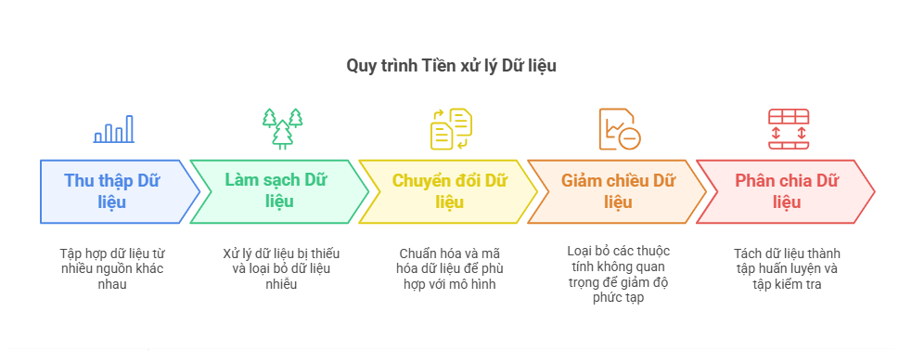
Hình 2: Hình ảnh mình họa quy trình tiền xử lý dữ liệu
Em nhận thấy rằng tiền xử lý dữ liệu giúp cải thiện độ chính xác, hiệu suất của mô hình và giảm thiểu lỗi trong quá trình phân tích. Nếu không có bước này, các mô hình học máy có thể cho ra kết quả sai lệch hoặc kém hiệu quả, chính vì thế trước khi làm các bước nguyên cứu chuẩn đoán, em rất chú trọng phần tiền xử lý này

3.1.2 Tiền xử lý bộ dữ liệu nguyên cứu
Giới thiệu bộ dữ liệu
Bộ dữ liệu em sử dụng trong nguyên cứu này là bộ dữ liệu chuẩn được thu thập và kiểm chứng độ tin cậy chính xác bởi kaggle, với các triệu chứng của từng bệnh nhân sẽ đi kèm kết quả chuẩn đoán bệnh thiếu máu của họ
Bộ dữ liệu "anemia data from Kaggle.csv" gồm 1.421 mẫu với các đặc trưng chính:
- Gender: Giới tính (1 = Nam, 0 = Nữ)
- Hemoglobin: Nồng độ hemoglobin trong máu
- MCH, MCHC, MCV: Các chỉ số về hồng cầu
- Result: Nhãn kết quả (1 = Bị thiếu máu, 0 = Bình thường)

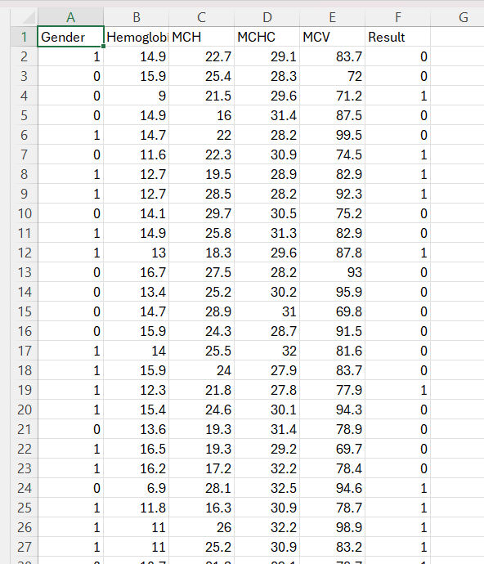
Hình 3: Bộ dữ liệu anemia bệnh thiếu máu từ kaggle
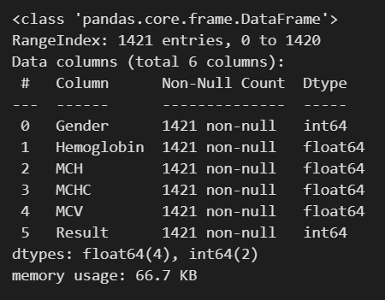
Hình 4: Thông tin bộ dữ liệu anemia
Trực quan hóa dữ liệu
Trực quan hóa dữ liệu là quá trình em dùng các thư viện của python để biểu đồ hóa các giá trị cũng như biên độ xuất hiện của các cột trong bộ dữ liệu, điều này giúp em có cái nhìn tổng quan chính xác hơn về bộ dữ liệu này
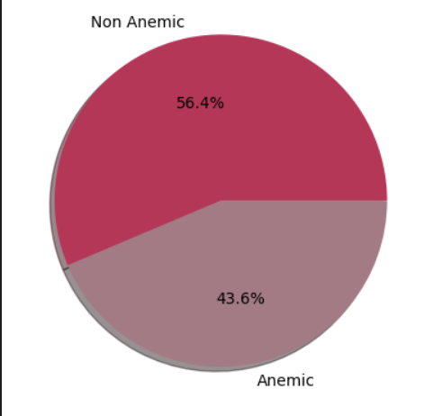
Hình 5: Biểu đồ phân bố kết quả thiếu máu
Biểu đồ tròn trên của em thể hiện tỷ lệ giữa hai nhóm: bệnh nhân thiếu máu (Anemic - 43.6%) và không thiếu máu (Non-Anemic - 56.4%). Một số nhận định củy em từ biểu đồ như sau:
- Tỷ lệ bệnh nhân thiếu máu chiếm 43.6%, trong khi nhóm không thiếu máu chiếm 56.4%. Điều này cho thấy tình trạng thiếu máu khá phổ biến, nhưng nhóm không mắc bệnh vẫn chiếm tỷ lệ nhỉnh hơn.
- Ứng dụng trong học máy:
  - Phân bố này tương đối cân bằng, điều này thuận lợi khi huấn luyện mô hình học máy vì không có sự chênh lệch quá lớn giữa hai lớp, giúp tránh tình trạng mất cân bằng dữ liệu (class imbalance).
  - Nếu triển khai mô hình phân loại, cần xem xét các đặc trưng quan trọng để mô hình có thể phân biệt hiệu quả giữa hai nhóm.
- Hướng nghiên cứu với đề tài này:
- Nếu tập dữ liệu mở rộng, có thể phân tích sâu hơn theo độ tuổi, giới tính hoặc các yếu tố nguy cơ khác để tăng độ chính xác của mô hình.
- Cần đánh giá thêm về chất lượng dữ liệu, nguồn gốc và phương pháp thu thập để đảm bảo mô hình học máy đạt hiệu suất cao.

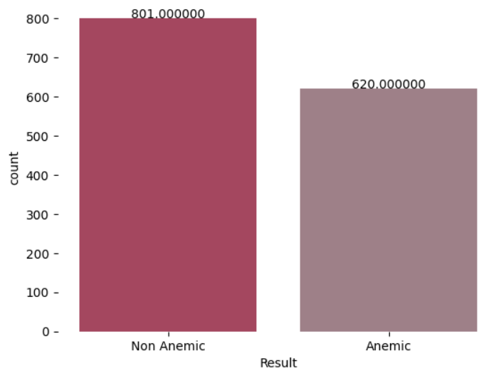
Hình 6: Biểu đồ kết quả số lượng thiếu máu
Biểu đồ cột trên hiển thị số lượng bệnh nhân trong hai nhóm: Non-Anemic (801 người) và Anemic (620 người). Một số nhận định của em từ biểu đồ này:
- Phân bố dữ liệu:
  - Nhóm không thiếu máu (Non-Anemic) có 801 mẫu, chiếm tỷ lệ cao hơn.
  - Nhóm thiếu máu (Anemic) có 620 mẫu, thấp hơn nhưng không quá chênh lệch.
  - Đây vẫn là một tập dữ liệu tương đối cân bằng, giúp mô hình học máy có thể học tốt mà không bị thiên lệch nhiều về một nhóm.
- Ý nghĩa đối với mô hình học máy:
  - Mặc dù có sự chênh lệch giữa hai nhóm, nhưng mức độ không quá lớn, nên mô hình phân loại có thể hoạt động tốt mà không cần quá nhiều biện pháp xử lý mất cân bằng dữ liệu (chẳng hạn như oversampling hoặc undersampling).
  - Tuy nhiên, cần kiểm tra kỹ xem mô hình có bị thiên lệch (bias) về nhóm Non-Anemic hay không. Nếu mô hình dự đoán quá thiên về nhóm này, có thể cần cân bằng dữ liệu hoặc sử dụng các kỹ thuật điều chỉnh độ nhạy và độ đặc hiệu.
- Hướng phân tích tiếp theo:
  - Em sẽ xem xét phân phối dữ liệu theo các biến khác như giới tính, độ tuổi, chế độ dinh dưỡng, chỉ số xét nghiệm máu để tìm ra các yếu tố quan trọng trong việc chẩn đoán thiếu máu.
  - Kiểm tra chất lượng dữ liệu, có dữ liệu bị thiếu (missing values) hay không. Có cần xử lý trước khi đưa vào mô hình hay không
  - Lựa chọn mô hình phù hợp như Logistic Regression, Decision Tree, Random Forest, hoặc các mô hình deep learning như Neural Networks để đánh giá hiệu suất

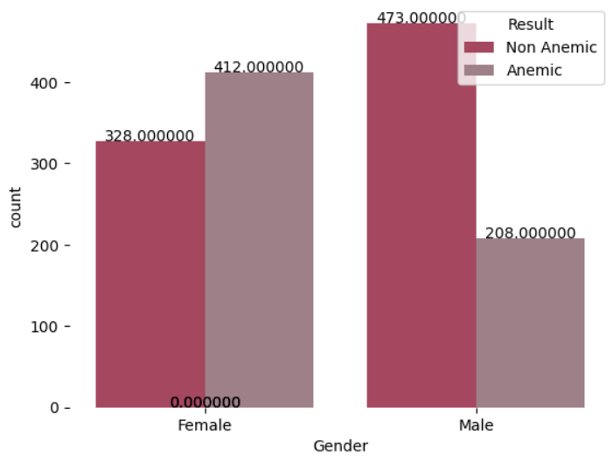
Hình 7: Biểu đồ số lượng cá nhân có và không có bệnh thiếu máu theo giới tính
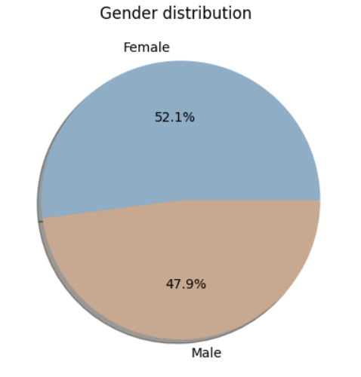
Hình 8: Biểu đồ phân bố theo giới tính
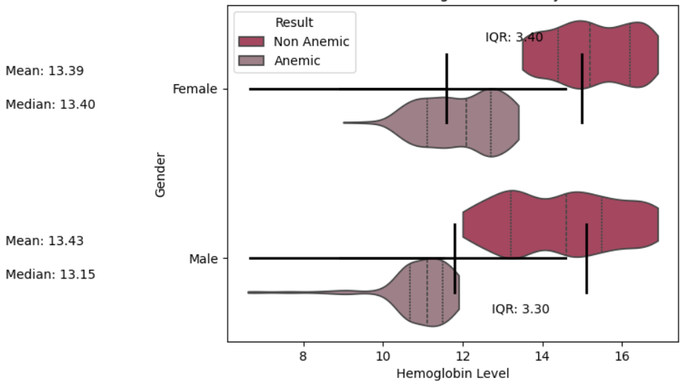
Hình 9: Biểu đồ phân bố nồng độ Hemoglobin theo giới tính
Phân tích biểu đồ phân bố nồng độ Hemoglobin theo giới tính:
- Sự khác biệt giữa hai nhóm (Anemic vs. Non-Anemic):
  - Nhóm thiếu máu (Anemic) có nồng độ hemoglobin thấp hơn rõ rệt so với nhóm không thiếu máu (Non-Anemic) ở cả nam và nữ.
  - Ngưỡng hemoglobin của nhóm anemic tập trung chủ yếu dưới 12 g/dL, trong khi nhóm non-anemic có giá trị cao hơn.
- So sánh giữa giới tính:
  - Nam giới có mức hemoglobin trung bình (13.43 g/dL) cao hơn một chút so với nữ giới (13.39 g/dL).
  - Phân bố rộng hơn (IQR: 3.40 ở nữ, 3.30 ở nam), cho thấy hemoglobin ở nữ có mức độ biến động lớn hơn.
- Kết luận & Ứng dụng:
  - Hemoglobin là một đặc trưng quan trọng trong chẩn đoán thiếu máu.
  - Em nhận thấy có sự khác biệt giữa giới tính, nên khi huấn luyện mô hình học máy, cần xem xét giới tính như một biến đầu vào để cải thiện độ chính xác

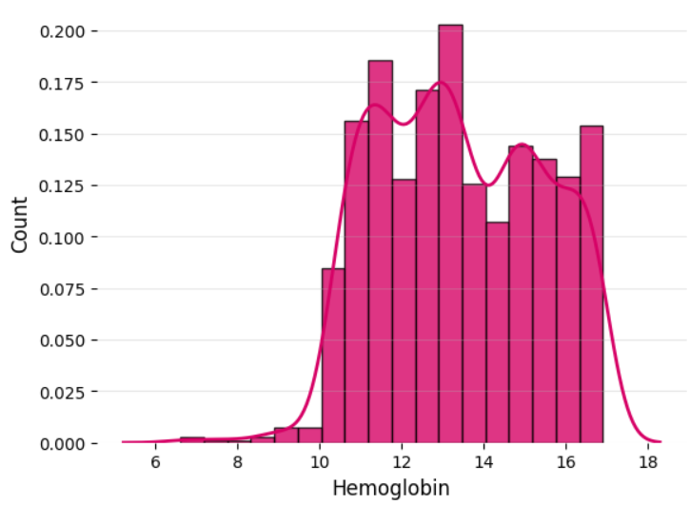
Hình 10: Biểu đồ phân bố nồng độ Hemoglobin
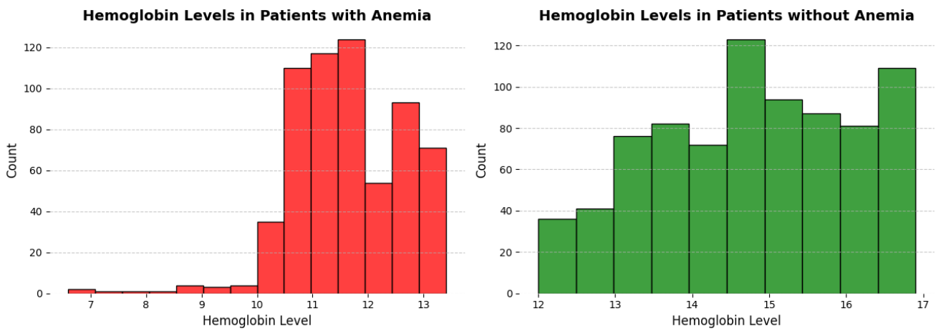
Hình 11: Biểu đồ Phân bố Nồng độ Hemoglobin ở Bệnh nhân Thiếu máu và Không thiếu máu
Biểu đồ trên gồm hai biểu đồ histogram, thể hiện sự phân bố mức Hemoglobin ở hai nhóm bệnh nhân:
- Bên trái (màu đỏ): Bệnh nhân thiếu máu (Anemic)
- Bên phải (màu xanh): Bệnh nhân không thiếu máu (Non-Anemic)
Nhận xét về nhóm bệnh nhân thiếu máu (biểu đồ bên trái - màu đỏ)
- Mức Hemoglobin tập trung từ 9 - 12 g/dL.
- Rất ít bệnh nhân có mức Hemoglobin dưới 8 g/dL, điều này cho thấy những trường hợp thiếu máu nghiêm trọng không phổ biến trong tập dữ liệu.
- Phân bố có xu hướng lệch về bên phải, với một số bệnh nhân có Hemoglobin gần 13 g/dL (có thể là trường hợp cận thiếu máu)
Nhận xét về nhóm bệnh nhân không thiếu máu (biểu đồ bên phải - màu xanh)
- Hemoglobin phân bố từ 12 - 17 g/dL, trong đó đa số bệnh nhân có mức từ 14 - 16 g/dL.
- Phân bố rộng hơn so với nhóm thiếu máu, phản ánh sự đa dạng hơn trong mức Hemoglobin ở những người khỏe mạnh.
- Đỉnh của biểu đồ xuất hiện khoảng 15 - 16 g/dL, đây là mức Hemoglobin phổ biến nhất ở nhóm này
So sánh giữa hai nhóm
Rõ ràng có một ranh giới giữa hai nhóm: hầu hết bệnh nhân thiếu máu có mức Hemoglobin dưới 12 g/dL, trong khi bệnh nhân không thiếu máu thường có Hemoglobin từ 13 g/dL trở lên.
Vùng chuyển tiếp (~12-13 g/dL) có thể là vùng nhạy cảm, nơi mà các mô hình học máy cần đặc biệt chú ý để tránh dự đoán sai.
Đặc điểm | Nhóm Thiếu Máu (Anemic) | Nhóm Không Thiếu Máu (Non-Anemic)
Khoảng Hemoglobin | 7 - 13 g/dL | 12 - 17 g/dL
Phân bố phổ biến | 9 - 12 g/dL | 14 - 16 g/dL
Hình dạng phân bố | Lệch phải, tập trung quanh 11-12 g/dL | Phân bố rộng, tập trung 14-16 g/dL

Xử lý dữ liệu thiếu
Dữ liệu được em kiểm tra và xử lý các giá trị bị thiếu bằng cách thay thế các giá trị rỗng bằng NaN
Code xử lý như sau
import pandas as pd
import numpy as np
df = pd.read_csv("anemia data from Kaggle.csv")
df.replace(" ", np.NaN, inplace=True)
print("Missing values:", df.isnull().sum())

Chọn đặc trưng quan trọng
Sử dụng SelectKBest với kiểm định Chi-squared để chọn các đặc trưng quan trọng, hỗ trợ việc chia bộ dữ liệu
Code xử lý của em
import numpy as np
from sklearn.feature_selection import SelectKBest
from sklearn.feature_selection import chi2
X = df.iloc[:,0:5] # independent columns
y = df.iloc[:,5]
k_values = [2, 3, 4, 5] # different values of K to try
best_k = 0 # variable to keep track of best K value
best_score = 0 # variable to keep track of best score
for k in k_values:
# apply SelectKBest class to extract top k best features
bestfeatures = SelectKBest(score_func=chi2, k=k)
fit = bestfeatures.fit(X, y)
dfscores = pd.DataFrame(fit.scores_) # score for each feature
dfcolumns = pd.DataFrame(X.columns)
# concat two dataframes for better visualization
featureScores = pd.concat([dfcolumns, dfscores], axis=1)
featureScores.columns = ['Specs','Score'] # naming the dataframe columns
# get the best K value based on score
if featureScores['Score'].sum() > best_score:
best_score = featureScores['Score'].sum()
best_k = k
print(f"The best value of K is {best_k} with score {best_score}.")
print("---")
print(featureScores)
print("---")
Kết quả em thu được như sau
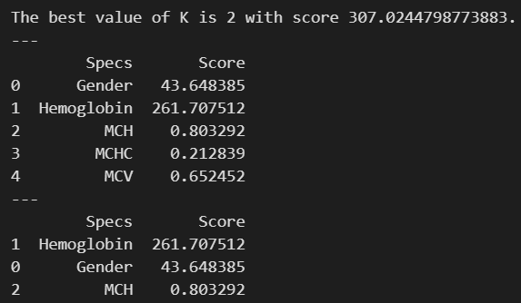
Hình 12: Kết quả sau chọn lọc đặc trưng quan trọng
Phân tích Kết quả Chọn lọc Đặc trưng Quan trọng trong Mô hình Dự đoán Thiếu Máu
Tổng quan về kết quả
- Giá trị tối ưu của K:
  - Mô hình xác định K = 2 là số lượng đặc trưng tối ưu, đạt được score = 307.0244.
  - Điều này có nghĩa là khi sử dụng 2 đặc trưng quan trọng nhất, mô hình đạt hiệu suất tốt nhất.
- Bảng xếp hạng đặc trưng theo độ quan trọng:
  - Các đặc trưng đã được sắp xếp theo mức độ ảnh hưởng đến kết quả phân loại thiếu máu.
  - Chỉ số quan trọng nhất là Hemoglobin (261.707512), cho thấy đây là yếu tố chính quyết định việc một người có bị thiếu máu hay không.
  - Giới tính (Gender - 43.648385) cũng là một yếu tố quan trọng, nhưng ảnh hưởng thấp hơn nhiều so với Hemoglobin.
Phân tích tầm quan trọng của các đặc trưng:
Specs | Score | Ý nghĩa
Hemoglobin | 261.707512 | Yếu tố quan trọng nhất trong phân loại thiếu máu. Giá trị thấp có liên quan trực tiếp đến bệnh thiếu máu.
Gender | 43.648385 | Giới tính có ảnh hưởng đến ngưỡng hemoglobin bình thường, do sự khác biệt sinh lý giữa nam và nữ.
MCH (Mean Corpuscular Hemoglobin) | 0.803292 | Ảnh hưởng thấp nhưng vẫn có giá trị trong phân tích hồng cầu.
MCV (Mean Corpuscular Volume) | 0.652452 | Chỉ số này có liên quan đến kích thước hồng cầu, nhưng không phải yếu tố chính trong mô hình.
MCHC (Mean Corpuscular Hemoglobin Concentration) | 0.212839 | Ảnh hưởng rất thấp đến mô hình dự đoán.

Kết luận về kết quả chọn lọc đặc trưng
- Hemoglobin và Giới tính là hai đặc trưng quan trọng nhất giúp mô hình phân loại thiếu máu.
- Các đặc trưng khác như MCH, MCV và MCHC có ảnh hưởng rất nhỏ, có thể không cần thiết trong mô hình hoặc chỉ đóng vai trò hỗ trợ.
- Việc chọn lọc đặc trưng giúp giảm số chiều của dữ liệu, tránh overfitting và cải thiện hiệu suất mô hình.
Phân chia tập dữ liệu
Dữ liệu được chia thành tập huấn luyện (70%) và kiểm tra (30%), và các giá trị sẽ được xáo trộn ngẫu nhiên để đảm bảo tính ngẫu nhiên của dữ liệu, điều này giúp em cải thiển độ chính xác hơn
from sklearn.model_selection import train_test_split
X_train, X_test, y_train, y_test = train_test_split(X_new, y, test_size=0.30, shuffle=True, random_state=101)

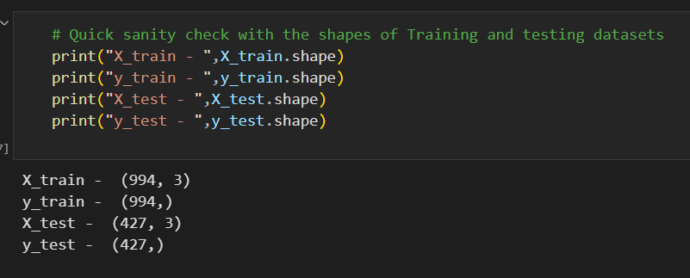
Hình 13: Kích thước các tập dữ liệu sau khi phân chia

3.2 Áp dụng các thuật toán học máy
Trong quá trình nguyên cứu đồ án, em sử dụng các thuật toán học máy phổ biến để phát hiện và chuẩn đoán bệnh thiếu máu. Các thuật toán bao gồm:
Random Forest (RF)
Cách hoạt động:
- Random Forest là tập hợp của nhiều cây quyết định (Decision Tree). Mỗi cây sẽ được huấn luyện với một phần dữ liệu khác nhau, và kết quả cuối cùng được quyết định bằng phương pháp "bỏ phiếu đa số" (majority voting).
- Điều này giúp giảm overfitting, vì mô hình tổng hợp nhiều cây nhỏ thay vì chỉ dựa vào một cây đơn lẻ
Ưu nhược điểm khi sử dụng mô hình này sau quá trình thực hiện như sau
Bảng 5: Ưu nhược điểm của mô hình rừng ngẫu nhiên ( random forest)
Ưu điểm | Nhược điểm khi dùng
- Độ chính xác cao, đặc biệt trên tập dữ liệu lớn.  - Có khả năng xử lý dữ liệu mất cân bằng tốt.  - Tự động tính toán mức độ quan trọng của các đặc trưng | - Mất nhiều tài nguyên hơn so với một cây quyết định đơn lẻ.  - Khó giải thích hơn so với mô hình tuyến tính như Logistic Regression

Support Vector Machine (SVM)
Cách hoạt động:
- SVM tìm ra một "siêu phẳng" tối ưu để phân loại dữ liệu thành hai nhóm.
- Nếu dữ liệu không thể phân tách tuyến tính, SVM sử dụng các "hạt nhân" (kernel) để ánh xạ dữ liệu lên không gian cao hơn và phân tách dễ dàng hơn.
Ưu nhược điểm của mô hình SVM
Bảng 6: Bảng ưu nhược điểm của mô hình SVM
Ưu điểm | Nhược điểm
Hiệu quả trong các bài toán có dữ liệu phi tuyến tính.  Có thể áp dụng cho các tập dữ liệu nhỏ nhưng có độ phức tạp cao | Tốn nhiều thời gian huấn luyện hơn so với các mô hình khác, đặc biệt trên dữ liệu lớn.  Cần chọn hạt nhân (kernel) phù hợp để đạt hiệu quả tốt nhất

Logistic Regression
Cách hoạt động:
- Logistic Regression là mô hình tuyến tính sử dụng hàm sigmoid để dự đoán xác suất của một lớp.
- Nó thường được sử dụng trong bài toán phân loại nhị phân như phát hiện bệnh thiếu máu
Ưu nhược điểm
Bảng 7: Bảng ưu nhược điểm của mô hình logictic regresion
Ưu điểm | Nhược điểm
Đơn giản, dễ triển khai và diễn giải.  Hiệu quả với dữ liệu tuyến tính | Không hoạt động tốt với dữ liệu phi tuyến tính.  Hiệu suất thấp khi dữ liệu có sự chồng chéo giữa các lớp
Ngoài ra, đồ án của em còn sử dụng một số thuật toán khác như Naïve Bayes, K-Nearest Neighbors (KNN), Decision Tree, nhưng ba thuật toán chính được em đánh giá là phù hợp nhất cho bài toán chẩn đoán thiếu máu

3.3 Kết quả đánh giá mô hình
Sau khi huấn luyện các mô hình trên tập dữ liệu, em đánh giá hiệu suất của từng mô hình dựa trên các tiêu chí quan trọng sau:
Accuracy (Độ chính xác)
Định nghĩa: Accuracy đo lường tỷ lệ số lượng dự đoán đúng trên tổng số mẫu trong tập dữ liệu kiểm tra. Đây là một trong những chỉ số cơ bản để đánh giá hiệu suất mô hình.
Công thức tính
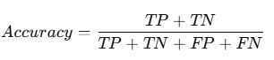
Trong đó:
- TP (True Positive): Số lượng mẫu thực sự thiếu máu và được mô hình dự đoán đúng là thiếu máu.
- TN (True Negative): Số lượng mẫu không bị thiếu máu và được mô hình dự đoán đúng là không thiếu máu.
- FP (False Positive): Số lượng mẫu không bị thiếu máu nhưng bị mô hình dự đoán sai là thiếu máu.
- FN (False Negative): Số lượng mẫu thực sự thiếu máu nhưng bị mô hình dự đoán sai là không thiếu máu
Ý nghĩa:
Accuracy cao thể hiện mô hình có khả năng phân loại tốt tổng thể, tuy nhiên nếu tập dữ liệu bị mất cân bằng (tức là số lượng mẫu thuộc một lớp nhiều hơn lớp còn lại), thì Accuracy có thể không phản ánh chính xác chất lượng mô hình
Precision (Độ chính xác của lớp dương)
Định nghĩa: Precision đo lường tỷ lệ số mẫu thực sự bị thiếu máu trong số những mẫu mà mô hình dự đoán là thiếu máu.
Công thức tính:
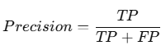
Ý nghĩa:
Precision cao có nghĩa là khi mô hình dự đoán một bệnh nhân bị thiếu máu, khả năng cao là dự đoán đó chính xác. Điều này rất quan trọng trong các bài toán mà việc dự đoán sai dương tính có thể gây hậu quả nghiêm trọng, ví dụ như chẩn đoán bệnh
Recall (Độ nhạy)
Định nghĩa: Recall đo lường khả năng mô hình phát hiện tất cả các trường hợp thiếu máu trong tập dữ liệu.
Công thức tính:
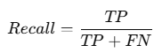
Ý nghĩa:
Recall cao có nghĩa là mô hình có thể phát hiện hầu hết các bệnh nhân bị thiếu máu. Trong các bài toán y tế, Recall đặc biệt quan trọng vì nếu bỏ sót các bệnh nhân thiếu máu (False Negative), có thể dẫn đến hậu quả nghiêm trọng
F1-score
Định nghĩa: F1-score là trung bình điều hòa giữa Precision và Recall, giúp cân bằng giữa hai chỉ số này.
Công thức tính
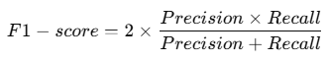
Ý nghĩa:
F1-score cao cho thấy mô hình có sự cân bằng tốt giữa Precision và Recall. Nếu một mô hình có Precision cao nhưng Recall thấp (hoặc ngược lại), thì F1-score sẽ phản ánh điều đó và giúp lựa chọn mô hình phù hợp hơn

Kết quả đánh giá
Dựa vào những chỉ số đánh giá và các mô hình em đã xây dựng, em đã tạo một bảng kết quả đánh giá trên cả tập dữ liệu huấn luyện và tập dữ liệu kiểm tra, kết quả thu được như sau
Bảng 8: Bảng kết quả đánh giá từ các mô hình học máy
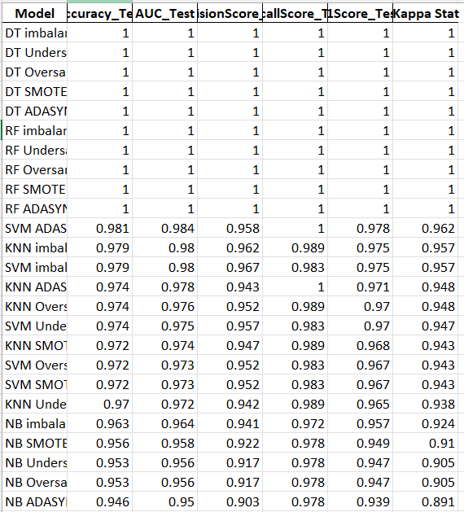
Bảng đánh giá này bao gồm những thông tin sau:
- Model: Tên mô hình (DT = Decision Tree, RF = Random Forest, SVM = Support Vector Machine, KNN = K-Nearest Neighbors, NB = Naïve Bayes).
- Accuracy_Test: Độ chính xác trên tập kiểm tra.
- AUC_Test: Diện tích dưới đường cong ROC (AUC-ROC), thể hiện khả năng phân biệt giữa hai lớp.
- PrecisionScore_Test: Độ chính xác khi dự đoán bệnh thiếu máu.
- RecallScore_Test: Khả năng phát hiện tất cả các bệnh nhân bị thiếu máu.
- F1Score_Test: Chỉ số cân bằng giữa Precision và Recall.
- Kappa Stat: Hệ số đánh giá mức độ đồng thuận của mô hình với dữ liệu thực tế.
Nhận xét từ bảng kết quả
- Các mô hình Decision Tree (DT) và Random Forest (RF) đều có kết quả hoàn hảo (100% Accuracy, AUC, Precision, Recall, F1-score, Kappa Stat = 1), điều này có thể do overfitting trên tập huấn luyện.
- SVM và KNN đạt độ chính xác xấp xỉ 97-98%, với Recall = 1 trong một số trường hợp, điều này cho thấy khả năng phát hiện bệnh thiếu máu rất tốt.
- Naïve Bayes (NB) có độ chính xác thấp hơn (94-96%), nhưng vẫn đạt Recall cao
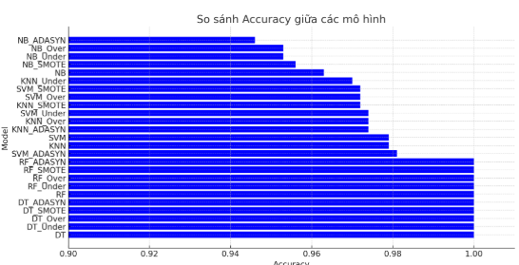

3.4 Xây dựng giao diện dự đoán

3.4.1 Sử dụng Streamlit để xây dựng giao diện nhập dữ liệu
Để tạo giao diện tương tác, em sử dụng Streamlit, một thư viện Python giúp xây dựng các ứng dụng web đơn giản mà không cần kiến thức về frontend.
Trong ứng dụng, người dùng có thể nhập các thông tin sau:
- Giới tính (Gender): Chọn giữa "Male" và "Female".
- Nồng độ Hemoglobin (g/dL): Nhập giá trị nồng độ hemoglobin trong máu.
- MCV (fL): Nhập giá trị thể tích trung bình hồng cầu (Mean Corpuscular Volume).
Em sử dụng st.number_input() để cho phép người dùng nhập giá trị số và st.selectbox() để chọn giới tính

3.4.2 Tích hợp mô hình dự đoán vào giao diện
Sau khi nhập dữ liệu, ứng dụng sẽ sử dụng mô hình Random Forest đã huấn luyện để dự đoán tình trạng thiếu máu.
Các bước chính:
- Chuyển đổi giá trị giới tính thành dạng số (0 cho Male, 1 cho Female).
- Đưa dữ liệu vào mô hình đã huấn luyện.
- Dự đoán xem người dùng có bị thiếu máu hay không.
Mô hình được tải bằng thư viện pickle, và việc dự đoán được thực hiện thông qua hàm model.predict().

3.4.3 Hiển thị kết quả cho người dùng
Sau khi nhận kết quả từ mô hình, ứng dụng hiển thị trạng thái thiếu máu của người dùng:
- Nếu mô hình dự đoán là 1, hệ thống sẽ hiển thị: "Người này có khả năng bị thiếu máu (Anemic)".
- Nếu dự đoán là 0, hệ thống sẽ hiển thị: "Người này không bị thiếu máu (Non Anemic)".
Ngoài ra, ứng dụng còn kiểm tra giá trị MCV để gợi ý loại thiếu máu:
- MCV < 80 fL → Có thể là thiếu máu hồng cầu nhỏ (Microcytic Anemia).
- MCV > 100 fL → Có thể là thiếu máu hồng cầu to (Macrocytic Anemia).
Người dùng cũng nhận được thông báo rằng đây chỉ là một công cụ hỗ trợ, không thay thế được chẩn đoán y khoa chính thức

3.4.4 Giao diện thực tế
Ứng dụng Anemia Detection được em nguyên cứu phát triển bằng Streamlit nhằm hỗ trợ phát hiện tình trạng thiếu máu dựa trên ba thông số chính: nồng độ Hemoglobin (g/dL), giới tính và chỉ số thể tích trung bình của hồng cầu (MCV - fL).
Chức năng chính của ứng dụng:
- Dự đoán tình trạng thiếu máu:
  - Người dùng sẽ cần nhập giá trị Hemoglobin, chọn giới tính và nhập chỉ số MCV.
  - Ứng dụng sẽ đưa ra dự đoán liệu người đó có bị thiếu máu hay không.
- Sử dụng mô hình học máy Random Forest:
  - Sau khi thử nghiệm sáu thuật toán học máy khác nhau, Random Forest được lựa chọn vì có hiệu suất tốt nhất trong việc phân loại thiếu máu.
  - Mô hình được huấn luyện trên tập dữ liệu gồm 1,421 mẫu, bao gồm các thuộc tính quan trọng như Hemoglobin, MCV, MCH, MCHC và kết quả chẩn đoán.
- Thông tin tham khảo về ngưỡng Hemoglobin và MCV:
  - Ứng dụng hiển thị khoảng giá trị trung bình của Hemoglobin và MCV theo giới tính để người dùng dễ dàng so sánh với chỉ số của mình.
  - Ví dụ:
    - Nam giới: Hemoglobin từ 12.0 - 15.0 g/dL, MCV từ 80.0 - 95.0 fL.
    - Nữ giới: Hemoglobin từ 11.5 - 14.5 g/dL, MCV từ 82.0 - 98.0 fL.
- Giao diện đơn giản và thân thiện:
  - Người dùng chỉ cần nhập thông tin cần thiết và nhấn nút "Detect", hệ thống sẽ trả về kết quả dự đoán ngay lập tức.
  - Giao diện được thiết kế rõ ràng, dễ sử dụng, giúp người dùng nhanh chóng kiểm tra tình trạng sức khỏe của mình

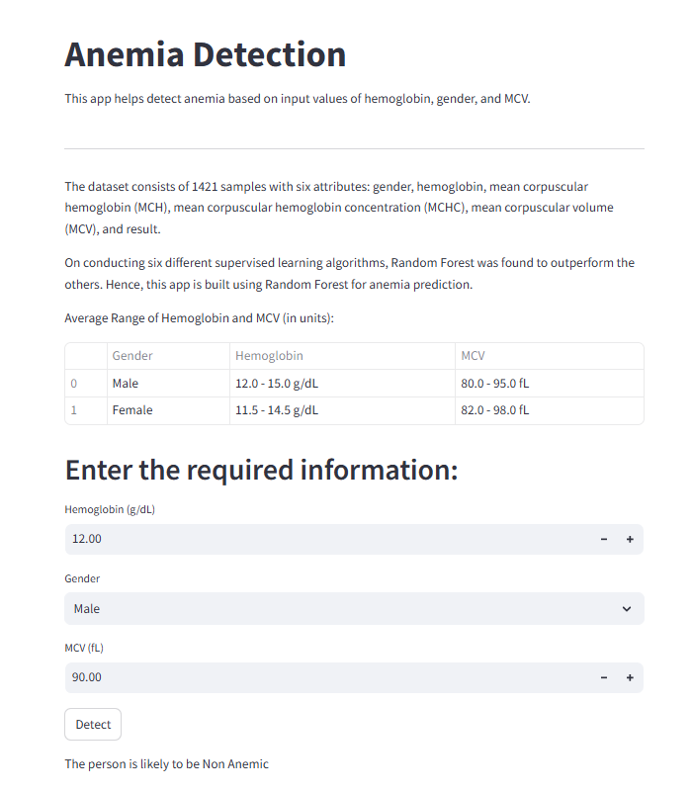
Hình 14: Hình ảnh sản phẩm dự đoán

CHƯƠNG 4: KẾT QUẢ ĐẠT ĐƯỢC

4.1 Kết luận tổng quan
Trong bài đồ án này, em đã nghiên cứu và ứng dụng các thuật toán học máy để phát hiện và chẩn đoán bệnh thiếu máu dựa trên các chỉ số sinh học của bệnh nhân. Kết quả nghiên cứu được cho thấy:
- Các thuật toán Random Forest (RF), Decision Tree (DT), Support Vector Machine (SVM), K-Nearest Neighbors (KNN), và Naïve Bayes (NB) được áp dụng để phân loại tình trạng thiếu máu.
- Random Forest và Decision Tree đạt độ chính xác cao nhất (100%) nhưng có dấu hiệu overfitting.
- SVM và KNN đạt độ chính xác khoảng 97-98%, là lựa chọn phù hợp khi triển khai thực tế vì khả năng tổng quát hóa tốt hơn.
- Hệ thống đã được tích hợp với Streamlit để tạo giao diện nhập dữ liệu và dự đoán bệnh thiếu máu.
Kết quả đạt được cho thấy hệ thống có tiềm năng trong hỗ trợ chẩn đoán thiếu máu, tuy nhiên cần cải tiến để đảm bảo tính tổng quát hóa và ứng dụng thực tế. Em sẽ cố gắng phát triển mô hình kết quả để nhanh chóng đưa dự án vào sử dụng thực tế

4.2 Hạn chế của nghiên cứu
Mặc dù sản phẩm của em đạt kết quả khả quan, nhưng vẫn tồn tại một số hạn chế cần khắc phục trong tương lai, trong quá trình nguyên cứu em nhận thấy đề tài có những hạn chế sau
Bảng 9: Bảng các hạn chế của đề tài
STT | Hạn chế | Nội dung chi tiết
1 | Dữ liệu có thể chưa đa dạng, ảnh hưởng đến khả năng tổng quát hóa | Dữ liệu sử dụng trong nghiên cứu chủ yếu được lấy từ một tập hợp nhất định (Kaggle dataset), chưa phản ánh đủ sự đa dạng của bệnh nhân trong thực tế.  Một số yếu tố như tuổi tác, chế độ dinh dưỡng, bệnh nền chưa được đưa vào mô hình
2 | Hệ thống chỉ hỗ trợ chẩn đoán, không thay thế bác sĩ | Hệ thống chỉ đưa ra dự đoán dựa trên dữ liệu đầu vào mà không thể thay thế được sự chẩn đoán từ bác sĩ.  Một số trường hợp đặc biệt (thiếu máu do bệnh lý nghiêm trọng, do di truyền) có thể không được hệ thống nhận diện chính xác
3 | Cần thêm dữ liệu thực tế để cải thiện độ chính xác | Hiện tại mô hình của em có thể bị overfitting khi huấn luyện trên tập dữ liệu hiện có.  Nếu bổ sung dữ liệu thực tế từ các bệnh viện hoặc phòng khám, mô hình có thể cải thiện khả năng dự đoán tốt hơn

4.3 Định hướng phát triển
Để cải thiện hệ thống và tăng khả năng ứng dụng trong thực tế, em xin đưa ra một số đề xuất các hướng phát triển sau:
Thu thập thêm dữ liệu từ bệnh viện để tăng độ chính xác
- Hợp tác với các bệnh viện và phòng khám để thu thập dữ liệu thực tế từ bệnh nhân, đảm bảo tính đa dạng của tập dữ liệu.
- Bổ sung các đặc trưng sinh học khác như số lượng hồng cầu (RBC), hematocrit (HCT), chỉ số sắt trong máu, giúp tăng cường khả năng chẩn đoán.
- Sử dụng kỹ thuật cân bằng dữ liệu (SMOTE, ADASYN) để đảm bảo mô hình không thiên lệch với một nhóm bệnh nhân nhất định.
Tích hợp hệ thống vào phần mềm y tế thực tế
- Phát triển hệ thống API kết nối với phần mềm bệnh viện để tự động nhận dữ liệu xét nghiệm và đưa ra kết quả chẩn đoán nhanh chóng.
- Tích hợp AI vào các thiết bị y tế như máy xét nghiệm máu, giúp tự động phân tích kết quả ngay khi có dữ liệu.
- Hỗ trợ xuất báo cáo trực tiếp cho bác sĩ để dễ dàng đưa ra quyết định lâm sàng.
Phát triển ứng dụng di động để dễ dàng sử dụng
- Xây dựng ứng dụng trên nền tảng Android/iOS giúp bệnh nhân có thể nhập kết quả xét nghiệm máu và nhận dự đoán nhanh chóng.
- Hỗ trợ theo dõi tình trạng sức khỏe, cung cấp lời khuyên dinh dưỡng và điều trị dựa trên kết quả chẩn đoán.
- Phát triển tính năng tư vấn trực tuyến, kết nối người dùng với bác sĩ khi phát hiện nguy cơ thiếu máu cao.

TÀI LIỆU THAM KHẢO
1. Tiếng Anh
[1]. Hastie, T., Tibshirani, R., & Friedman, J. (2009). The Elements of Statistical Learning: Data Mining, Inference, and Prediction. Springer.
[2]. James, G., Witten, D., Hastie, T., & Tibshirani, R. (2013). An Introduction to Statistical Learning with Applications in R. Springer.
[3]. Bishop, C. M. (2006). Pattern Recognition and Machine Learning. Springer.
[4]. Breiman, L. (2001). Random forests. Machine Learning, 45(1), 5-32.
[5]. Cortes, C., & Vapnik, V. (1995). Support-vector networks. Machine Learning, 20(3), 273-297.
2. Tiếng Việt
[1]. Nguyễn Văn An (2022), Ứng dụng học máy trong chẩn đoán thiếu máu từ dữ liệu y tế, Tạp chí Khoa học và Công nghệ, Trường Đại học Bách Khoa.
[2]. Lê Thị Bích Ngọc (2023), Phát hiện thiếu máu sử dụng mô hình Random Forest và SVM, Luận văn thạc sĩ, Trường Đại học Khoa học Tự nhiên.
[3]. Phạm Văn Lộc (2021), Phân tích các chỉ số y khoa trong chẩn đoán bệnh thiếu máu bằng Machine Learning, Tạp chí Công nghệ Thông tin và Truyền thông.
[4]. Trần Minh Hải Nguyễn (2022), So sánh hiệu suất của các thuật toán học máy trong chẩn đoán thiếu máu, Luận văn thạc sĩ, Trường Đại học Bách Khoa.
[5]. Hoàng Thanh Hằng (2023), Ứng dụng Support Vector Machine trong phát hiện bệnh thiếu máu dựa trên dữ liệu xét nghiệm, Tạp chí Khoa học Máy tính..

3. Trang web
[1]. Kaggle, Anemia Detection Dataset. (https://www.kaggle.com/datasets, truy cập ngày 10/02/2025)
[2]. WHO, Anaemia - Key Facts. (https://www.who.int/news-room/fact-sheets/detail/anaemia, truy cập ngày 15/09/2024)
[3]. Scikit-learn Documentation, Random Forest Algorithm. (https://scikit-learn.org/stable/modules/ensemble.html, truy cập ngày 10/02/2025)
[4]. Streamlit Documentation, Building AI-powered Apps with Streamlit. (https://docs.streamlit.io, truy cập ngày 10/02/2025)
[5]. Vietnam Ministry of Health, Báo cáo tình trạng thiếu máu tại Việt Nam 2023. (https://moh.gov.vn, truy cập ngày 15/09/2024)

